Z G Ł O S Z E N I E UDZIAŁU
Zgłaszam/y chęć udziału naszej organizacji / instytucji w Jarmarku Kreatywności
z okazji Międzynarodowego Dnia Osób Starszych w dniu 1 października 2017 r. w Ogrodzie Saskim w Warszawie
NAZWA ZGŁASZANEJ INSTYTUCJI / ORGANIZACJI:

ADRES ZGŁASZANEJ INSTYTUCJI / ORGANIZACJI: – należy podać: nazwę ulicy, numer domu, kod i nazwę miejscowości:

OSOBA DO KONTAKTU:
Imię i nazwisko:
Nr telefonu (najlepiej komórkowy):
Adres e-mail:
OFERTA INSTYTUCJI/ORGANIZACJI
Jaki rodzaj/sposób prezentacji proponuje organizacja/instytucja podczas pikniku? – należy zaznaczyć właściwy kwadrat - □
□ STOISKO - należy podać krótki opis oferta stoiska / propozycji dla uczestników imprezy zachęcające do odwiedzenia stoiska:
…………………………………………………………………………………………………………………
…………………………………………………………………………………………………………………..

□ ORGANIZACJA ZAJĘĆ I /LUB GIER RUCHOWYCH / SPORTOWYCH

a) jakie? ……………………………………………………………………………………………………...
…………………………………………………………………………………………………………………

b) przewidywany czas trwania:………………………………………………………………………….…

□ INNE PROPOZYCJE – uwaga! nie przewidujemy dodatkowych występów scenicznych

a) jakie? ……………………………………………………………………………………………………...……………………………………………………………………………………………………………………………

b) przewidywany czas trwania:………………………………………………………………………….…

**** Dodatkowe uwagi dla organizatora: ……………………………………………………………………………………………………………………………………………………………………………………………………………………………………
Szczegółowych informacji udzieli, na pytania odpowie: Joanna Mielczarek
kom. 501 151 045, e-mail: jarmark@malibracia.org.pl
Termin przyjmowania zgłoszeń / formularzy upływa w dniu 15.07.2016

1.X.2017 r. Stowarzyszenie „mali bracia Ubogich” organizuje JARMARK KREATYWNOŚCI
- doroczny piknik rodzinny na finał Warszawskiego Tygodnia Seniora z okazji Międzynarodowego Dnia Osób Starszych.
- Miejsce: Warszawa, Ogród Saski
- Dzień: niedziela, 1 października 2017
- Godz. 11.00 – 16.00
- Spodziewana liczba uczestników w 2017 roku: min. 3 000 osób
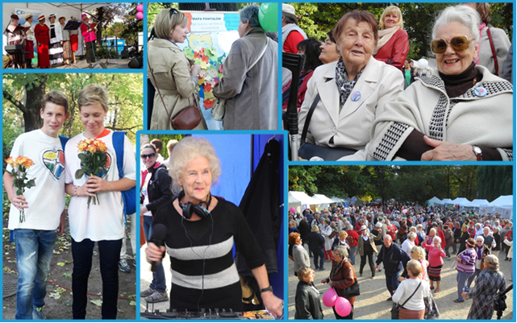
→ Jarmark Kreatywności (fot.: galeria „mbU”)
Jarmark jest uroczystym finałem Warszawskiego Tygodnia Seniora, w ramach którego seniorzy wezmą udział w warsztatach, spacerach tematycznych oraz konsultacjach z zakresu obsługi nowych technologii i Internetu.
Imprezie rokrocznie patronują:
- Rzecznik Praw Obywatelskich
- Minister Rodziny, Pracy i Polityki Społecznej
- Prezydent Miasta Stołecznego Warszawy

W programie tegorocznego wydarzenia znajdą się m.in:
- występy sceniczne znanych i lubianych
- informacje o ofercie organizacji seniorskich i proseniorskich oraz firm
i instytucji
- stanowiska z możliwością dokonania nieodpłatnych badań bądź/i konsultacji
- warsztaty, konkursy
- inne aktywności, m.in.: gry planszowe, zajęcia ruchowo - rekreacyjne, pokaz tai-chi
- dancing prowadzony przez DJ Vikę

